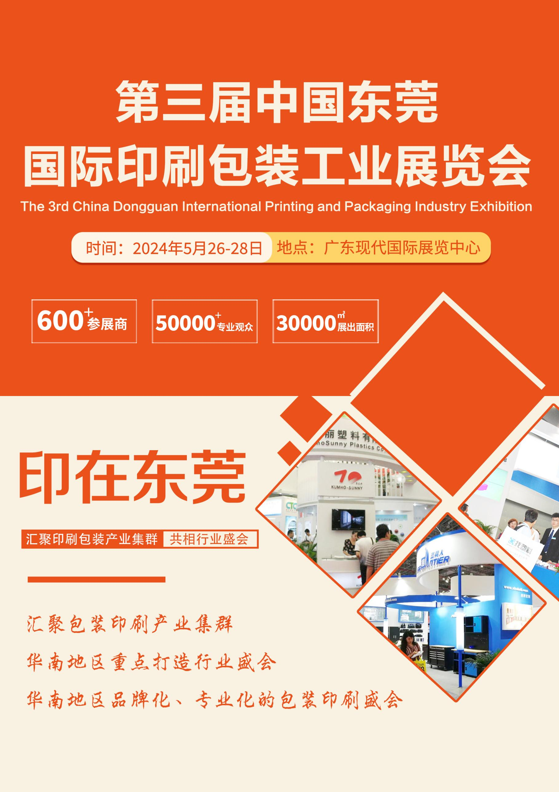

**市场概况**

作为全国知名的印刷包装产业重镇，“印在东莞”已逐步成为东莞重要的城市产业名片。近年来，东莞印刷业从制造迈向智造，走出了一条绿色化、智能化、数字化的产业进阶之路，成为全国印刷产业转型升级的样本和标杆。

据统计，2022年，东莞共有印刷包装企业3878家；从业人员18.48万人；工业总产值797.91亿元，占全省的26.1%。其中，东莞印刷工业总产值5000万元（含）规模以上企业256家，涌现出金杯、虎彩、隽思等3家获批国家印刷复制示范企业，年产值超亿元的印刷企业144家。印刷企业总量、工业总产值、外贸出口等多项指标连续多年蝉联全省乃至全国首位。

**展品范围**

**印刷机械设备及耗材展区：**印刷机械、印前、数码印刷、胶印、柔印、凹印等各类印刷设备、 丝网印刷设备、印后及纸制品加工、纸张、油墨、耗材等材料、印前处理系统与软件、数码印刷及打样设备、胶印设备及机械、标签、柔印及凹版印刷、丝网 印刷设备及材料、特种印刷技术设备、印后加工设备及技术、纸制品加工设备、打样、装订机械设备、印刷物料及配件。  
**包装机械及设备展区：**塑料包装设备、制袋机械、软包装机械、复合设备、覆膜机械、切割设备，切纸机、烫金机、热收缩包装机械、纸板加工设备、塑胶盒加工设备、纸袋设备、蜂窝纸箱机械设备、塑胶盒加工设备、包装软件、检测仪器类、模切机、裱盒机、糊盒机、切纸机、各类工业用纸等。

**参展事项**

1.标准展位(3M×3M)：

国内企业，￥8800元/个；双开口展位￥9800元/个；国外企业，$2800美元/个。

展位配备:日光灯两盏、隔板、楣板、一桌二椅、220V、地毯。

2.豪华展位(3M×3M):豪华展位,￥10800 元/个;国外企业，$3500 美元/个。

3.微型特装(18㎡)：￥23800/个；国外企业，$6000美元/个；(微型特装由组委会进行搭建，特殊用电费用由企业自付)。

4.净空地(36㎡起租)：国内企业：￥900/㎡；国外企业：$280/㎡。

5.会刊广告：

|  |  |  |  |  |  |
| --- | --- | --- | --- | --- | --- |
| 封 面 | 封 二 | 封 三 | 封 底 | 彩色内页 | 黑白内页 |
| 20000元 | 1000元 | 10000元 | 15000元 | 3000元/版 | 1000元/版 |

注：会刊版面规格（140mm×210mm），须于4月30日前将广告菲林邮寄至展览会办公室。

6.其他广告：

|  |  |  |  |  |  |
| --- | --- | --- | --- | --- | --- |
| 参 观 券 | 请 柬 | 升 空 球 | 拱 门 | 胸 牌 | 手 提 袋 |
| 10000元/万张 | 10000元/万张 | 12000元/个 | 10000元/个 | 20000元/万个 | 10000元/千个 |

赞助项目：答谢晚宴及颁奖仪式、资料袋、胸牌及挂带、礼品等，详情请与展览会办公室联系。

**协办赞助单位**

　　A.企业享受与展会全面宣传同步的最佳效果；

　　B.享受直达展会组织的专业观众认知的最佳效果；

　　C.以最小的投入获取全面的深入人心传播的最大收益。

具体内容请与组织单位联系，详细资料备索。

**展览会办公室**

北京华汉国际展览有限公司

张元涛：130 9103 6003同微信

传 真：010－5166 2477

E-mail：2841296686@qq.com

地 址：**北京市密云区鼓楼东大街3号山水大厦4层**

邮 编：100085